**UNIVERSIDAD NACIONAL FEDERICO VILLAREAL**

**FACULTAD DE INGENIERÍA INDUSTRIAL Y DE SISTEMAS**

**ESCUELA PROFESIONAL DE INGENIERÍA DE SISTEMAS**

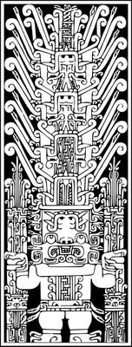

**Curso:**  Ingeniería de Software I

**Ciclo:** VI

**Sección:** “B”

**Proyecto:** Expert Supports

**Integrantes:**

**Marzo 2021**

**Lima - Perú**

**Índice**

I. Descripción del Negocio 3

1. Misión 3

2. Visión 3

3. Objetivos Generales 3

4. Objetivos Específicos 3

5. Realidad Actual 3

6. Problemática 4

7. Propuesta de Solución 4

II. Organigrama 4

III. Cronograma de Actividades 4

IV. Gestión de Riesgos 5

V. Herramientas de Transformación Digital 5

a. Slack 5

b. TeamViewer 5

c. AnyDesk 5

d. G-Suite (Aplicativos de Google) 5

VI. Modelo de Negocio Canvas 6

VII. Modelo de Negocio Grafico 6

VIII. Casos de Uso del Negocio 7

IX. Matriz de Actividades y Requerimientos Funcionales 10

X. Matriz de Trazabilidad 11

XI. Codificación de los Requerimientos Funcionales 12

XII. Diagramas de Casos de Uso 13

XIII. Diagramas de Secuencia 15

XIV. Diagrama de Clase 17

XV. Diagrama de Despliegue 17

XVI. Prototipos de Pantalla 18

# Descripción del Negocio

Los avances tecnológicos han generado herramientas que nos permiten firmar de manera digital. Esto nos ayuda a disminuir el tiempo en que se recaban las firmas necesarias en un documento legal, así como el costo, sobre todo cuando las partes se encuentran en distintas ciudades.

Por lo tanto, nuestra empresa ofrece un soporte especializado en firma digital, el cual solucionará cualquier tipo de duda o problema que pueda surgirle a alguno de nuestros clientes.

## Misión

Ofrecer un excelente servicio que sea eficiente y eficaz, al alcance de pequeñas, medianas y grandes empresas; a su vez contribuyendo a la protección del medio ambiente.

## Visión

Ser un aliado estratégico para nuestros clientes ofreciéndoles el mejor servicio con nuestra responsabilidad, seguridad, productividad y compromiso.

## Objetivos Generales

Incrementar el número de soportes atendidos, como por ejemplo ofrecer soporte en otro tipo de certificados (por ejemplo, Certificado de MVNET, Facturación Electrónica, Agente Automatizado).

Incrementar la cartera de clientes fidelizados.

## Objetivos Específicos

Asegurar la confiabilidad de la identidad del solicitante de los servicios de soporte especializado, verificando y solucionando los inconvenientes que digitó el cliente en el formulario.

Proteger la salud de nuestro equipo y también de los clientes, evitando que realicen contacto físico ante cualquier acción que realicemos o que realicen nuestros clientes.

## Realidad Actual

Actualmente, el mundo está interconectado y se generan cada vez más operaciones electrónicas y las mismas requieren niveles de seguridad que identifiquen a los firmantes; a esto el Perú no puede ser ajeno a una realidad, por la evolución constante de las operaciones electrónicas en contextos nacionales y transfronterizos, donde derecho y tecnología se unen para facilitar las operaciones electrónicas en entornos globalizados e interconectados.

Es común que las personas consideren que firmar de manera autógrafa es la forma más fuerte de probar la validez de una firma. Sin embargo, la firma autógrafa puede ser cuestionada debido a la facilidad con la que puede ser falsificada. Entonces, la firma autógrafa puede ser repudiable. Lo mismo sucede con la firma electrónica simple. En la firma digital esto no ocurre ya que cuenta con características que la firma autógrafa y firma electrónica no tienen.

## Problemática

En la actualidad, resulta de suma importancia contar con mecanismos tecnológicos que permitan firmar documentos digitales con el mismo valor legal y eficacia jurídica que una firma manuscrita. Más aún, al desenvolvernos bajo entornos digitales se requiere además de mecanismos que permitan garantizar la autenticidad, la integridad y el no repudio de los mismos.

La situación actual obliga a los ciudadanos a permanecer en sus hogares y es por ello que saturan las redes que comparten, esto dificulta la comunicación entre nuestro personal con los clientes; por ende, retrasa la atención (conexión remota) para el soporte respectivo.

## Propuesta de Solución

La solución que planteamos para esta problemática es buscar medios alternos para la comunicación, como llamadas telefónicas por Whatsapp, Zoom, Meet , Microsoft Teams, o en último caso re agendar el soporte , en un horario más cómodo para el cliente.

# Organigrama

# Cronograma de Actividades

# Gestión de Riesgos

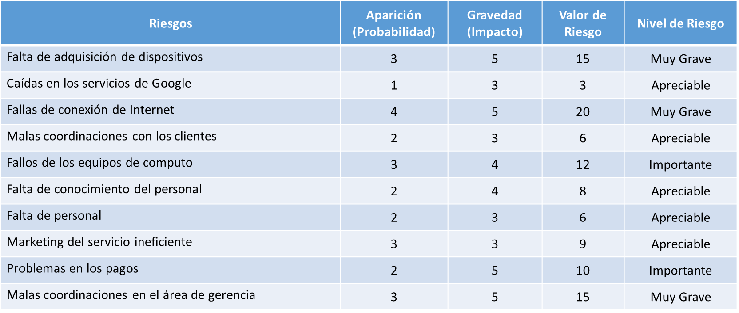

# Herramientas de Transformación Digital

### Slack

A diferencia del correo electrónico, las conversaciones en Slack son fáciles de seguir. Y son más que conversaciones: puedes hacer llamadas, compartir archivos e incluso conectarte con otras aplicaciones.

### TeamViewer

*Soporte Multiplataforma*: Compatible con múltiples plataformas y sistemas operativos: Windows, Linux, Free BSD, Mac OS, iOS y Android, además no cobramos cargos extra por apps móviles

### AnyDesk

Conéctese a un ordenador de forma remota desde el otro extremo de la oficina o desde cualquier parte del mundo. Gracias a AnyDesk, contará con conexiones seguras y fiables de escritorio remoto para profesionales informáticos y usuarios en movimiento

### G-Suite (Aplicativos de Google)

Hojas de Cálculo de Google: Con Hojas de cálculo de Google, puedes crear, editar y colaborar estés donde estés. Sus fórmulas incorporadas, tablas dinámicas y opciones de formato te ahorran tiempo y te simplifican las tareas habituales con las hojas de cálculo.

Google Drive: Acceso sencillo y seguro a todo tu contenido. Aplicaciones nativas de colaboración basadas en la nube que impulsan el trabajo en equipo. Integración con las herramientas y aplicaciones que ya utiliza tu equipo

Correo Corporativo y Calendario de Google:

* Diferentes formas de ver tu calendario: Alterna rápidamente entre las vistas de mes, semana y día.
* Eventos de Gmail: Las reservas de citas se agregan automáticamente a tu calendario.
* Tareas pendientes: Usa los recordatorios para crear y ver las tareas pendientes junto con tus eventos.
* Metas: Agrega metas personales para que Calendario programe los horarios automáticamente.
* Un único lugar para todos tus calendarios: Calendario de Google funciona con todos los calendarios de tu teléfono, incluido Exchange.

# Modelo de Negocio Canvas

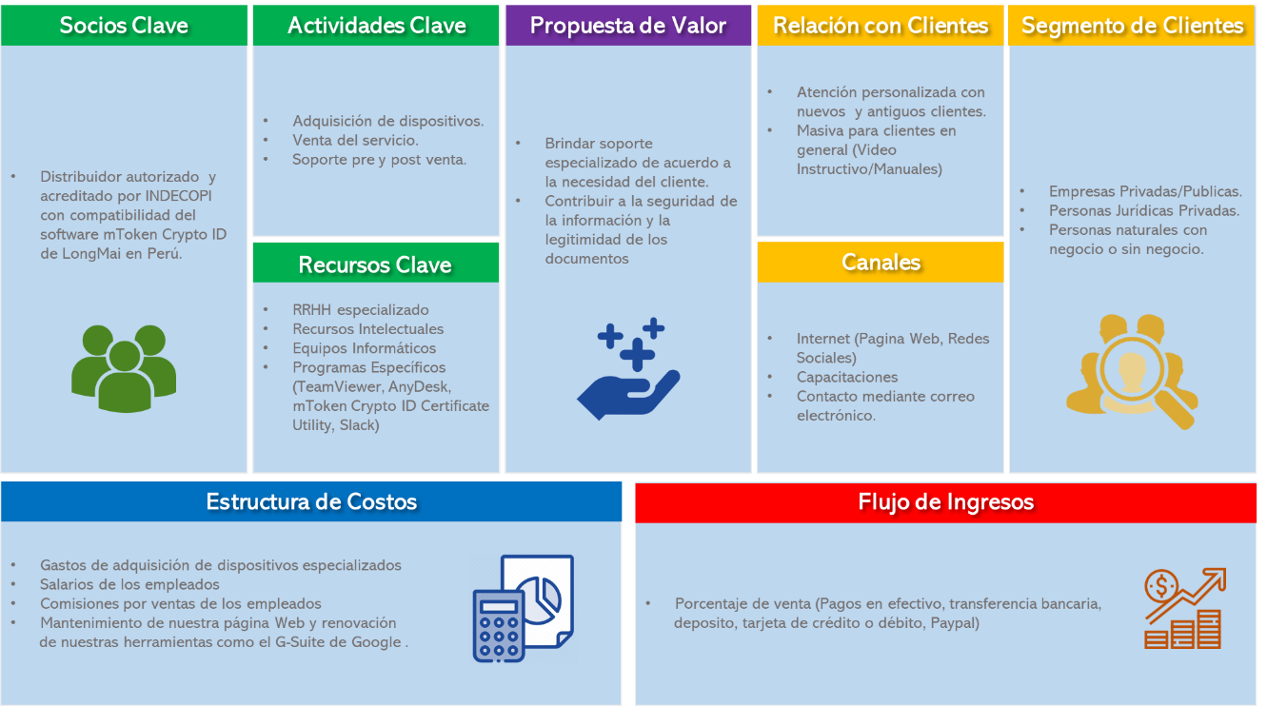

# Modelo de Negocio Grafico



# Casos de Uso del Negocio

**Registro de Cliente**

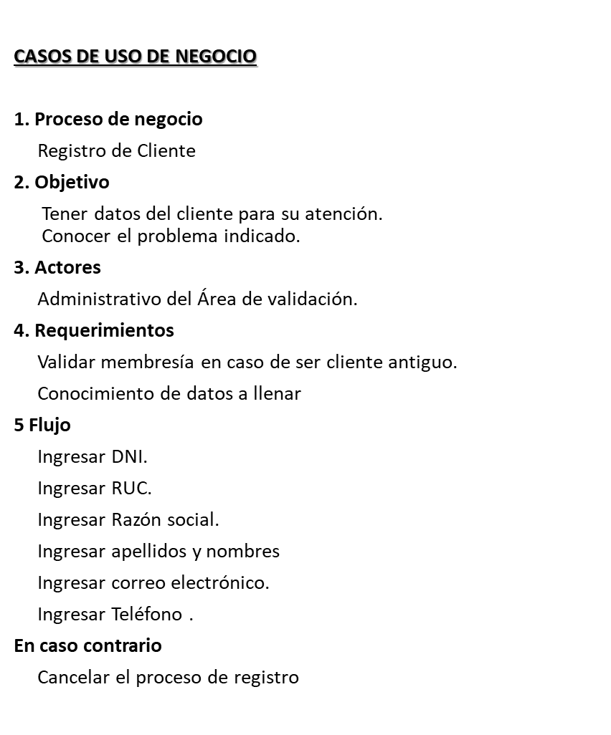

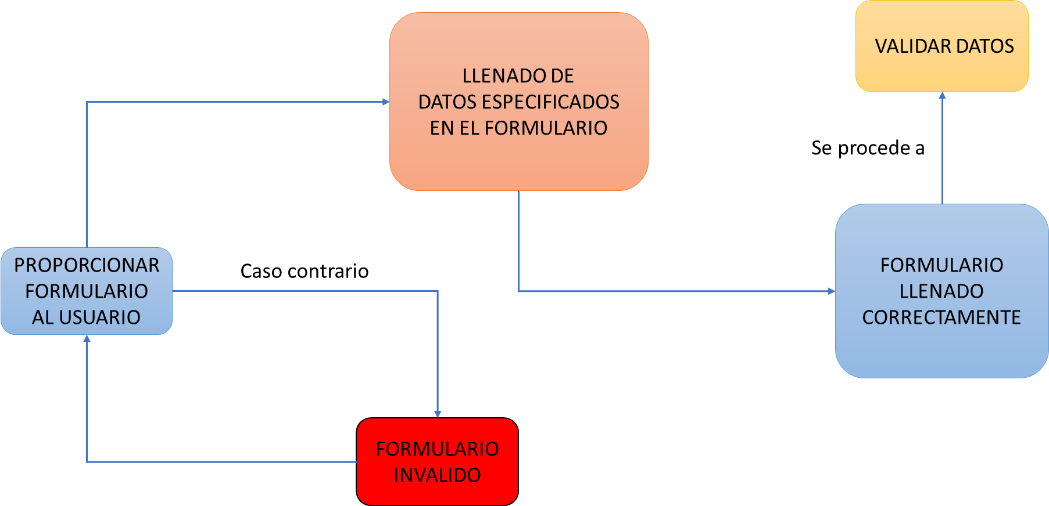

**Validar Cliente**

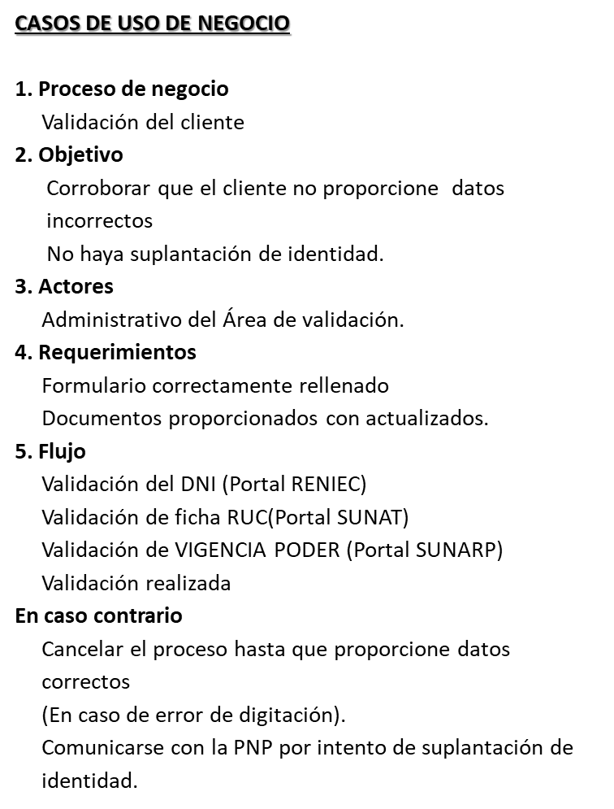 

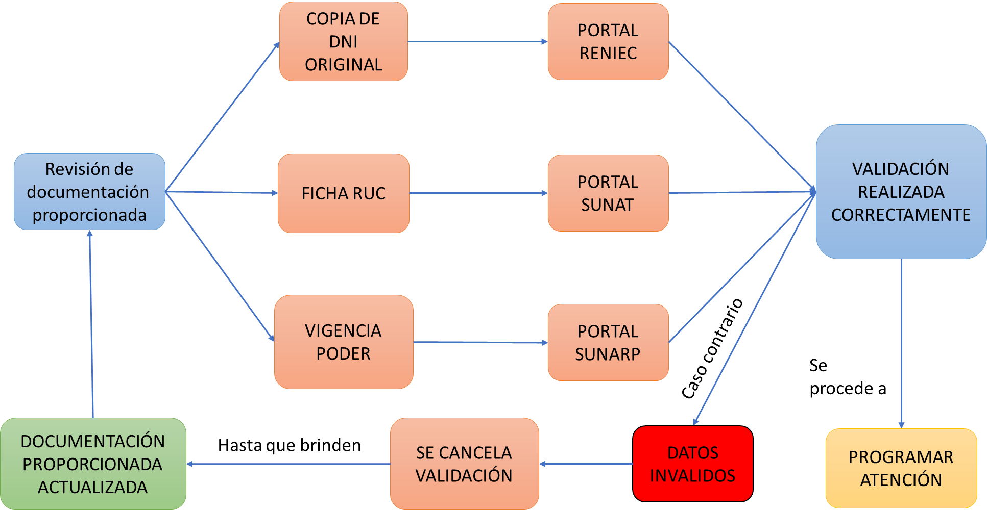

**Atender Cliente**

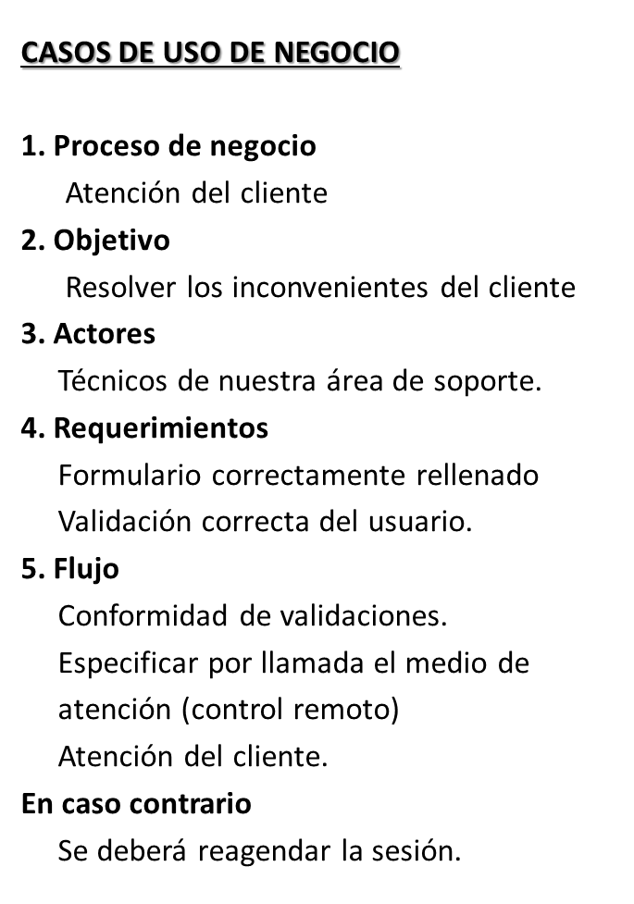 

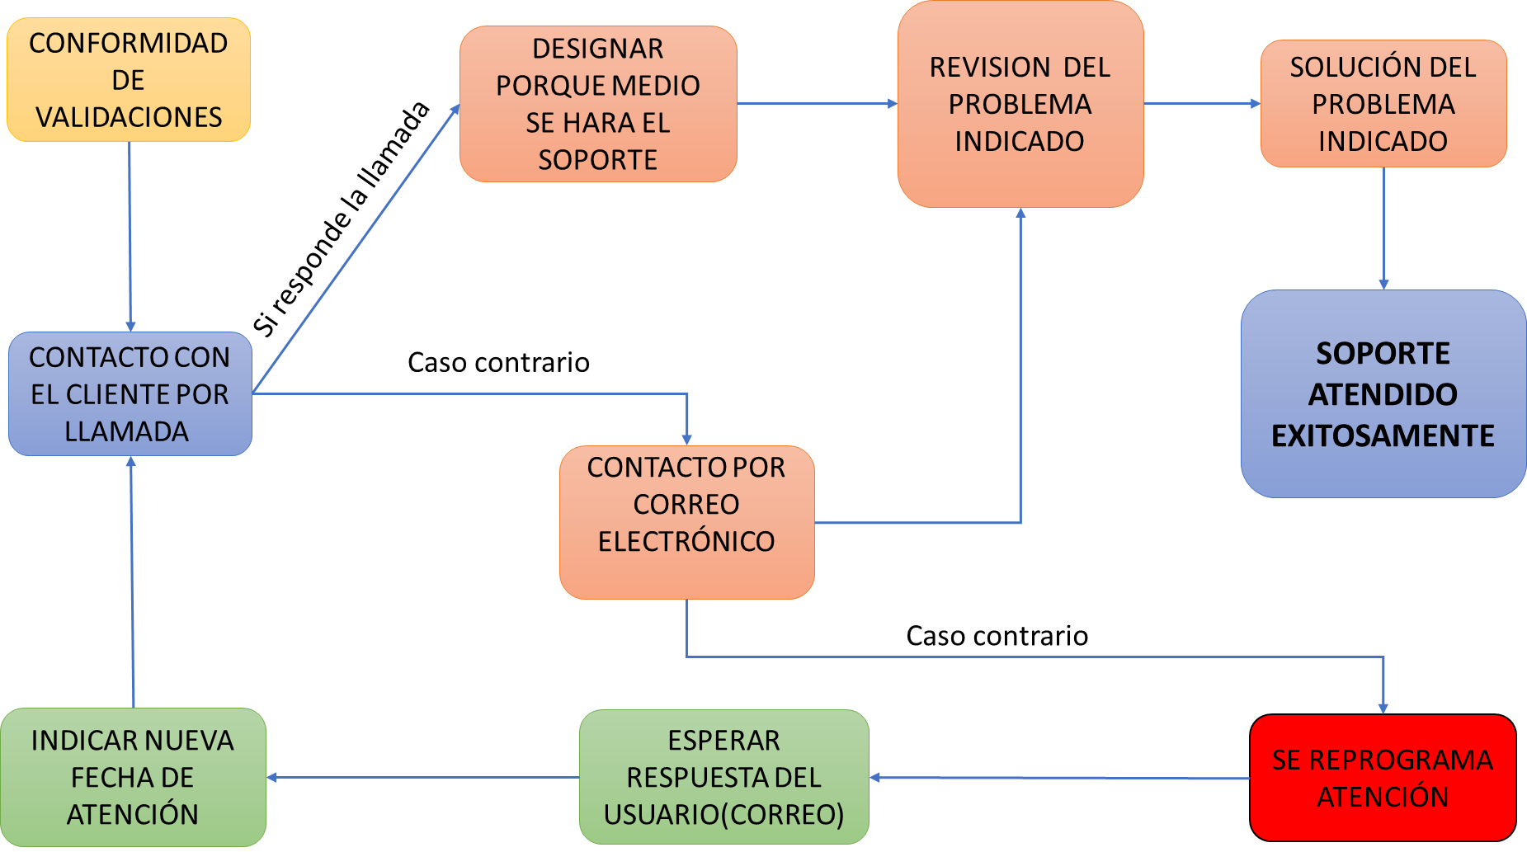

# Matriz de Actividades y Requerimientos Funcionales

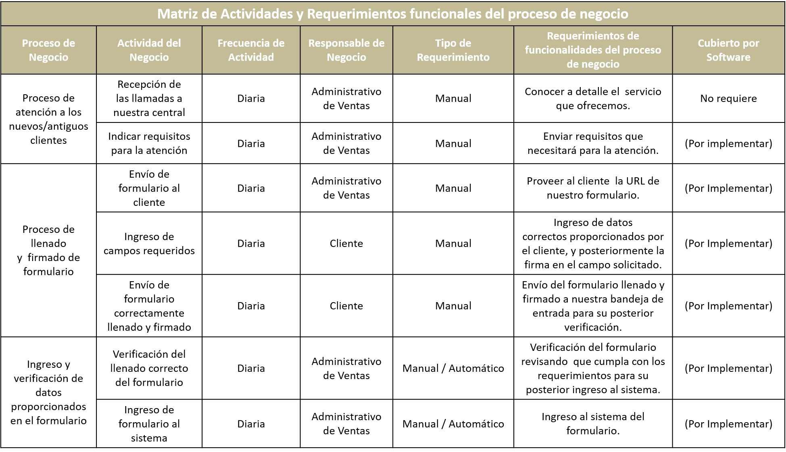

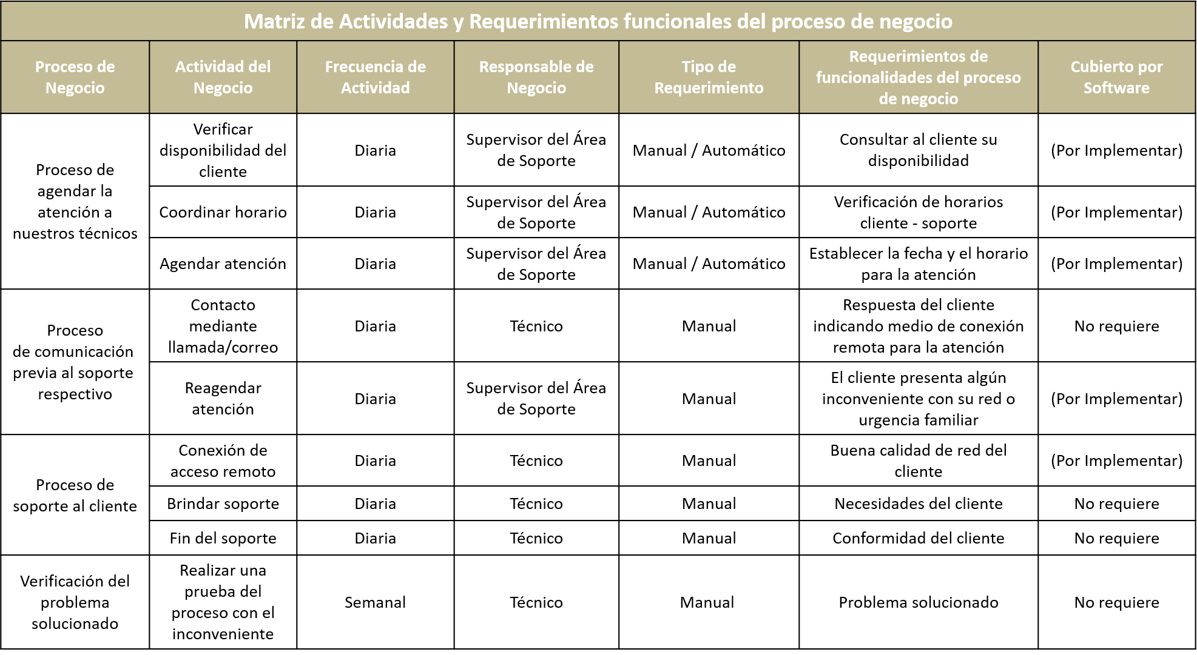

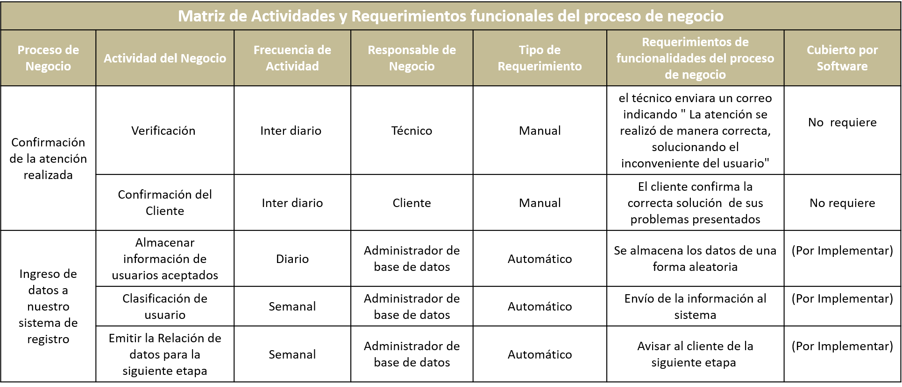

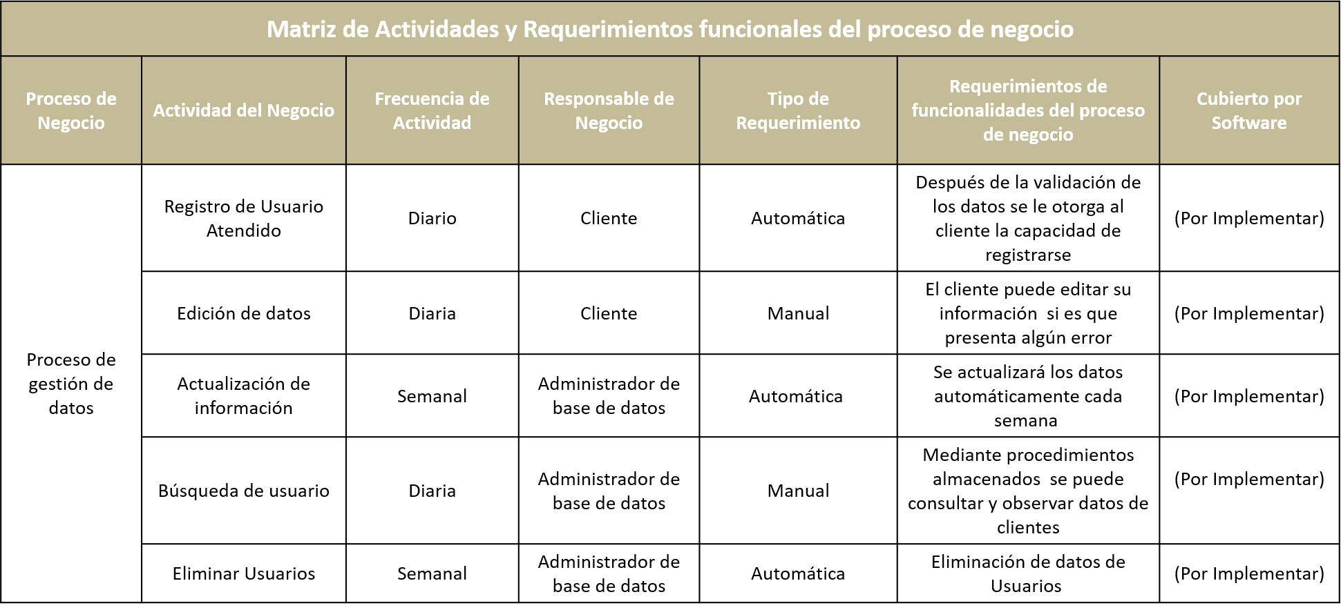

# Matriz de Trazabilidad

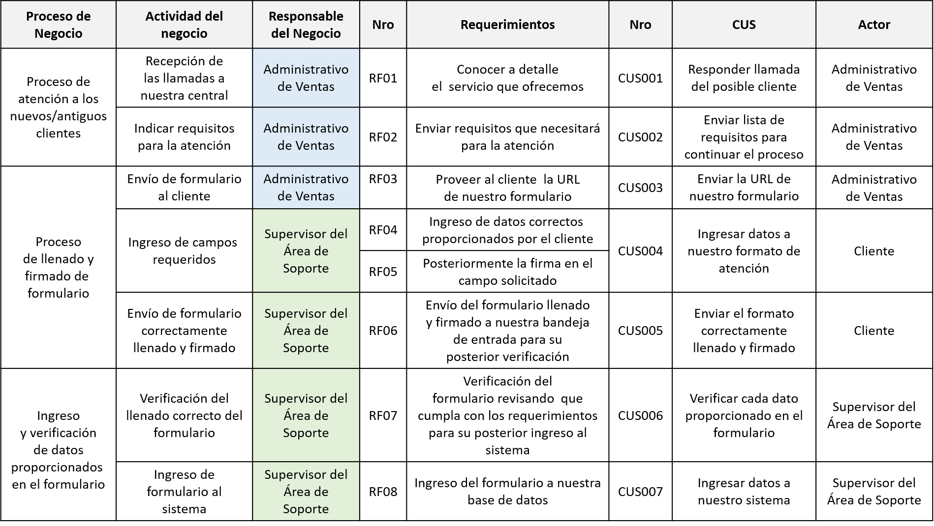

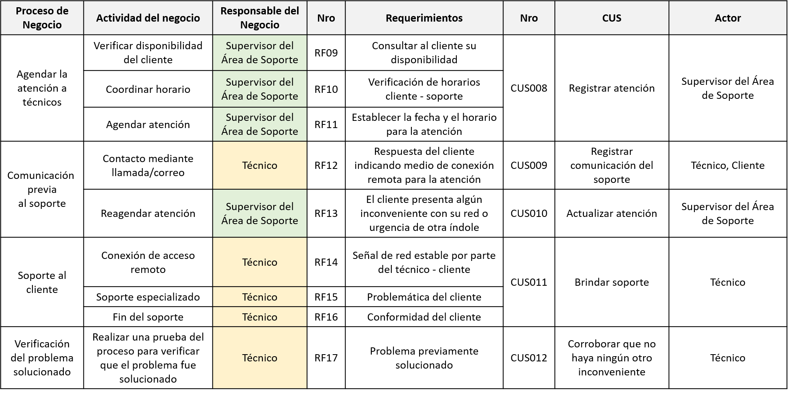

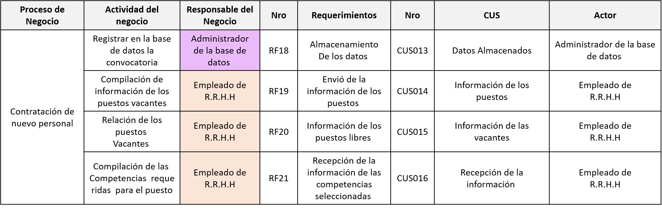

# Codificación de los Requerimientos Funcionales

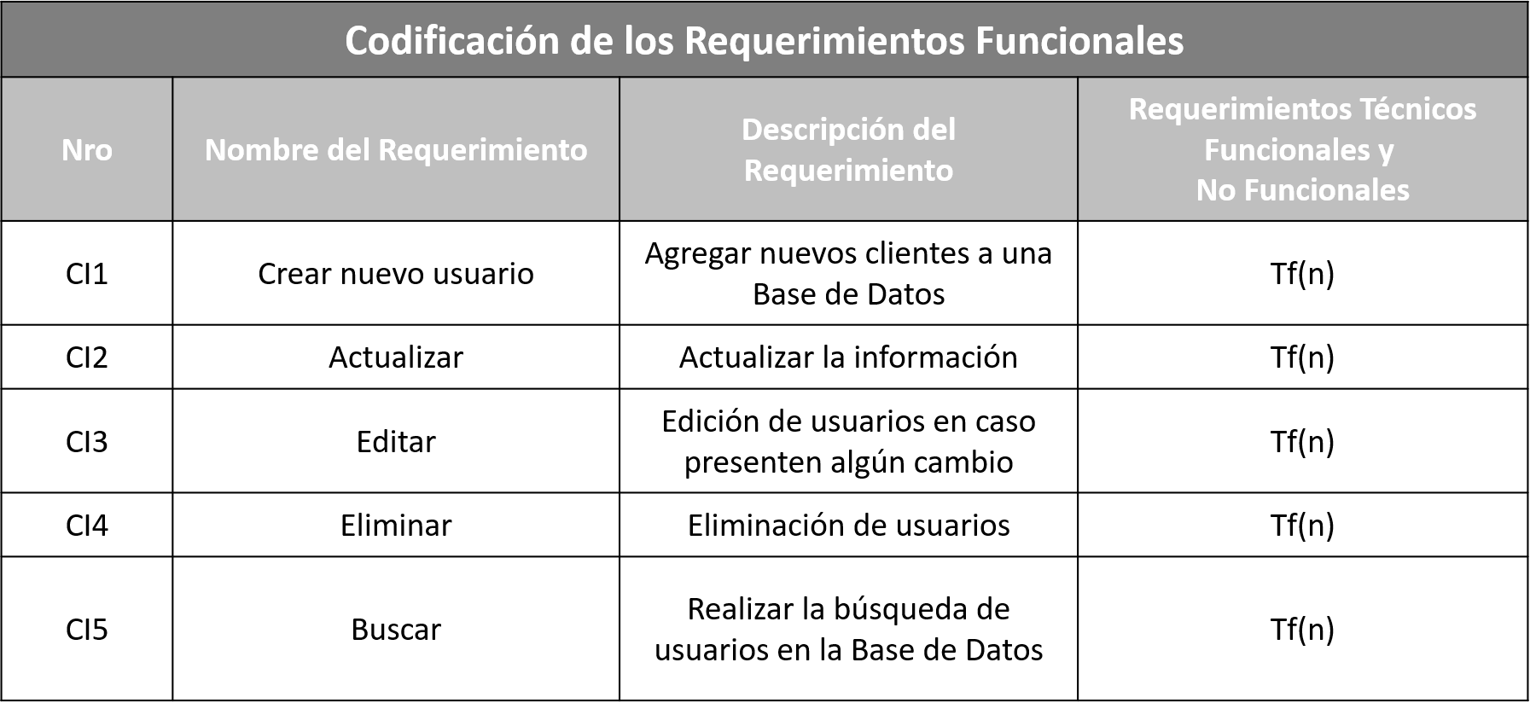

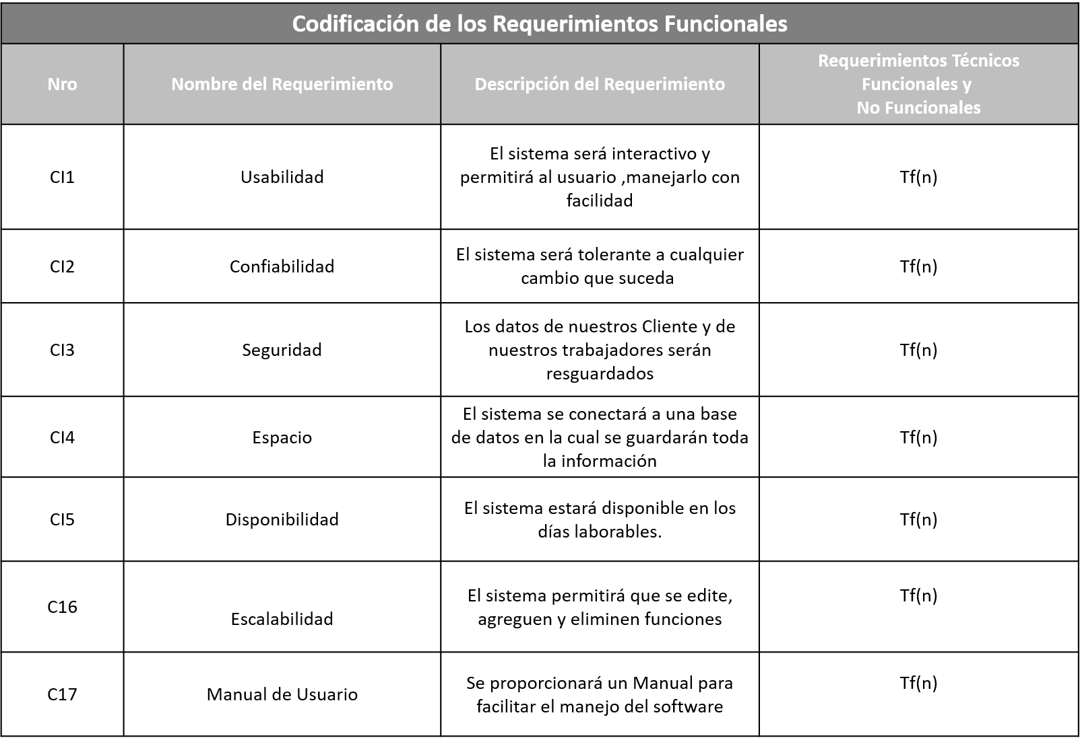

*Herramientas de Transformación Digital para los Requerimientos Funcionales*

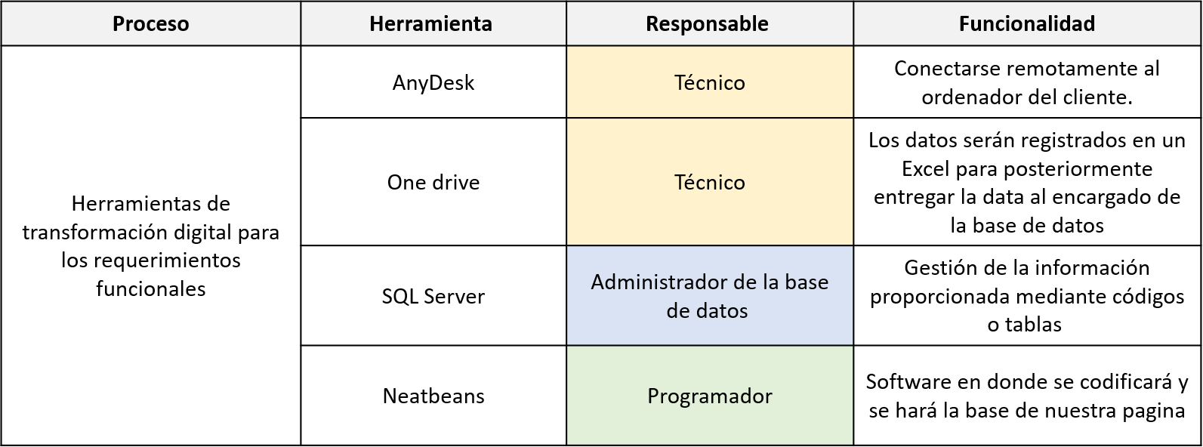

# Diagramas de Casos de Uso

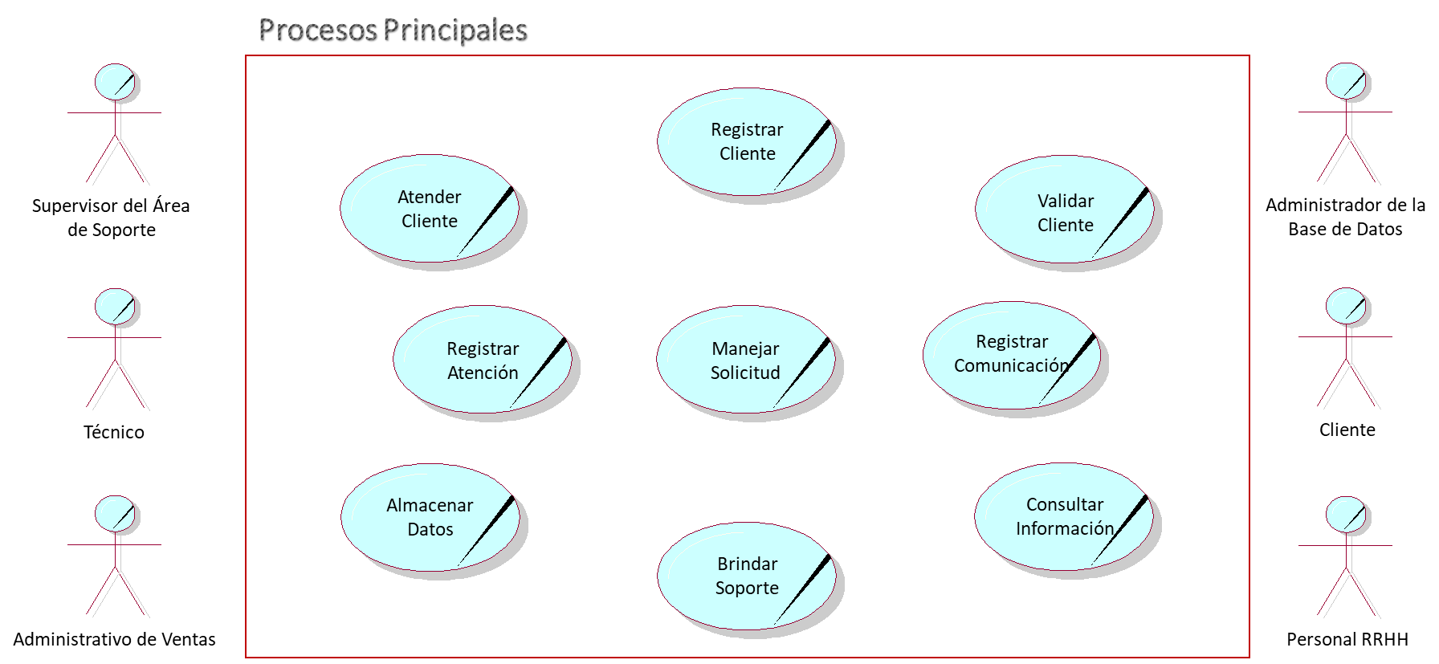

**Caso de Uso Soporte**

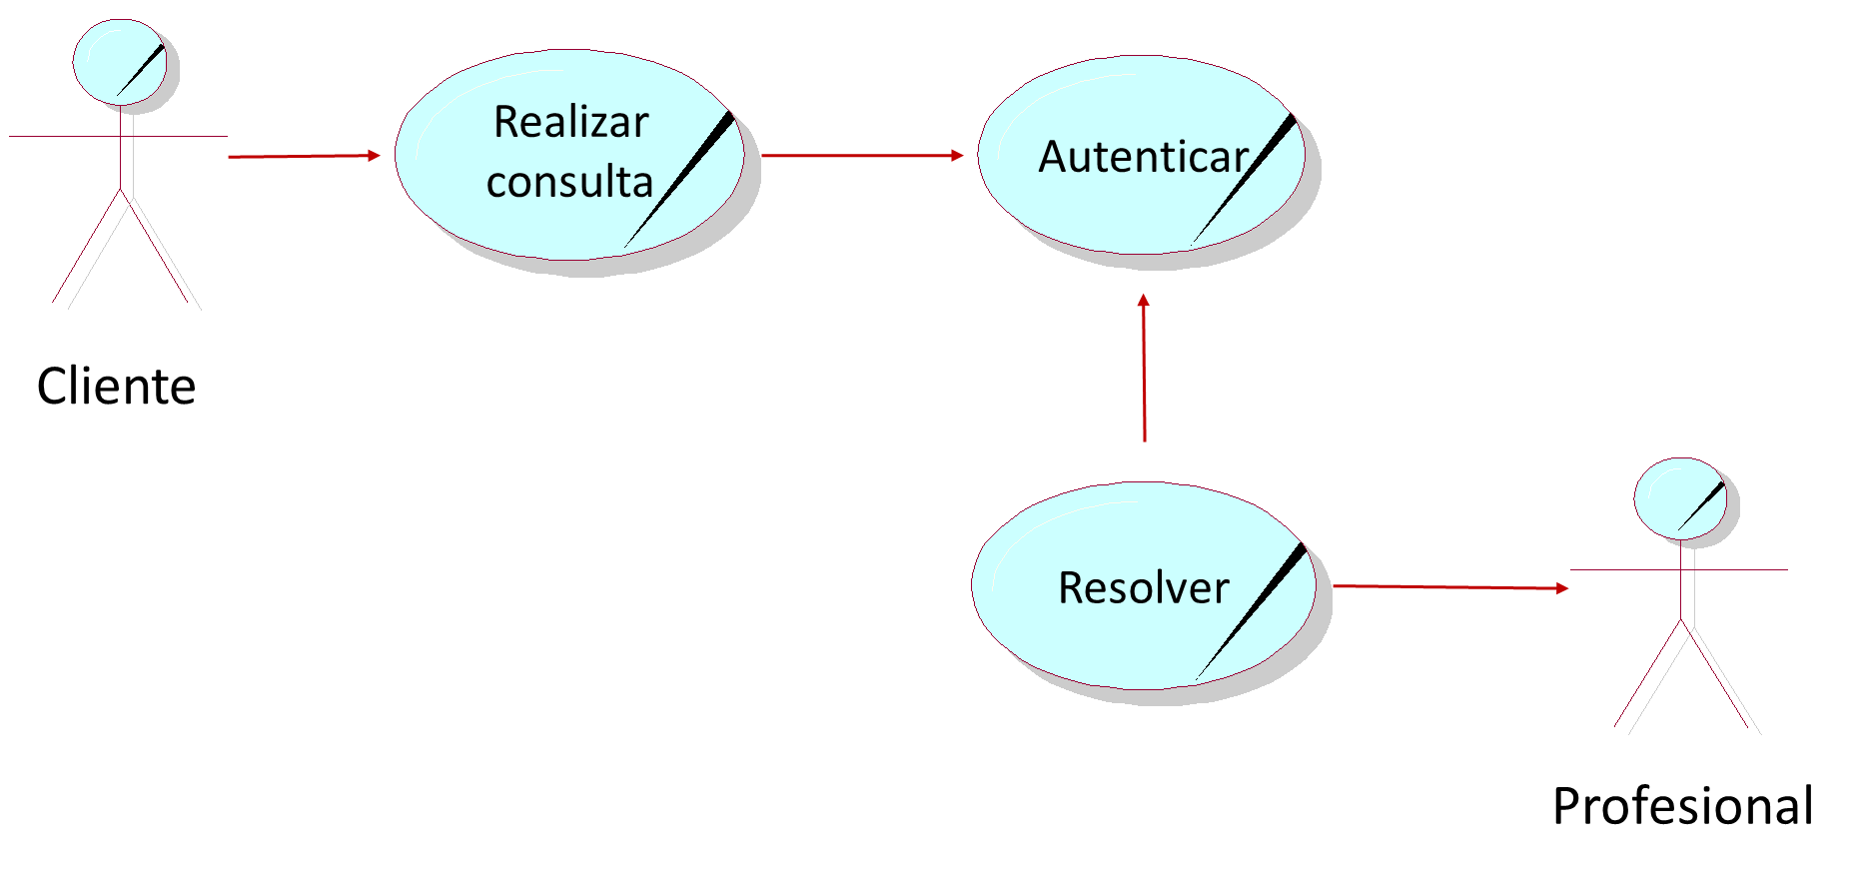

**Caso de Uso Registro**

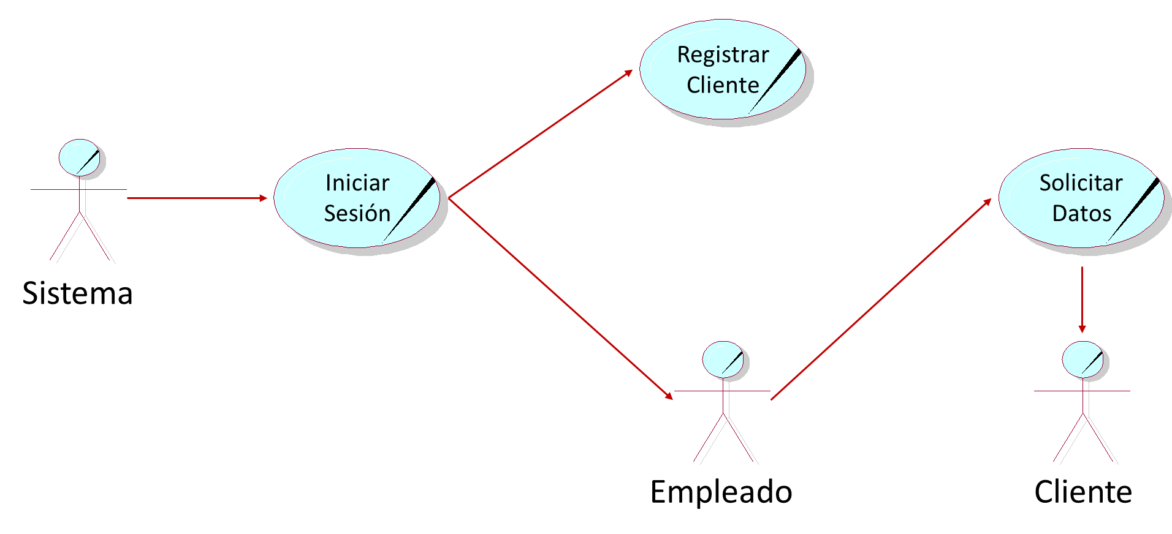

**Caso de Uso BD**

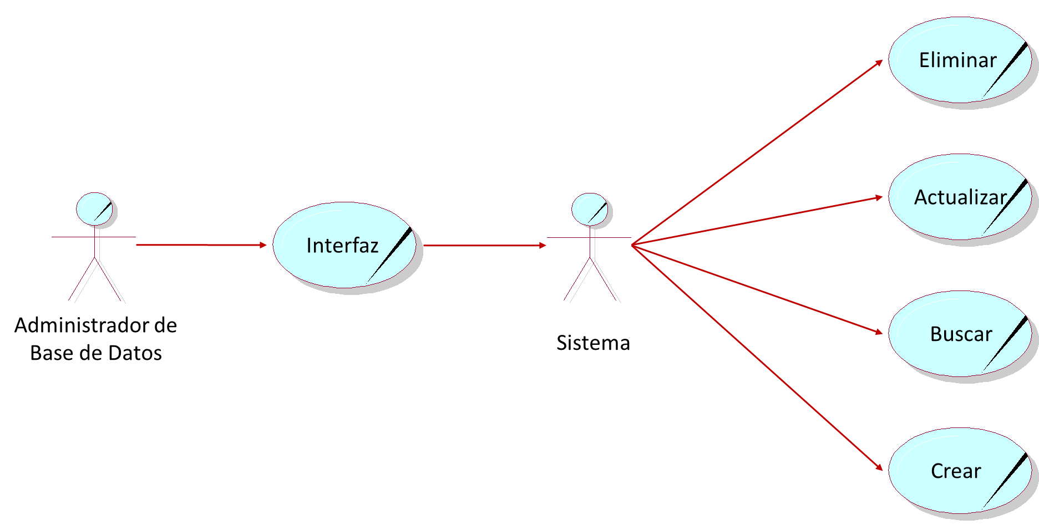

# Diagramas de Secuencia

*Descripción de un escenario del Caso de Uso – Registrar Cliente*

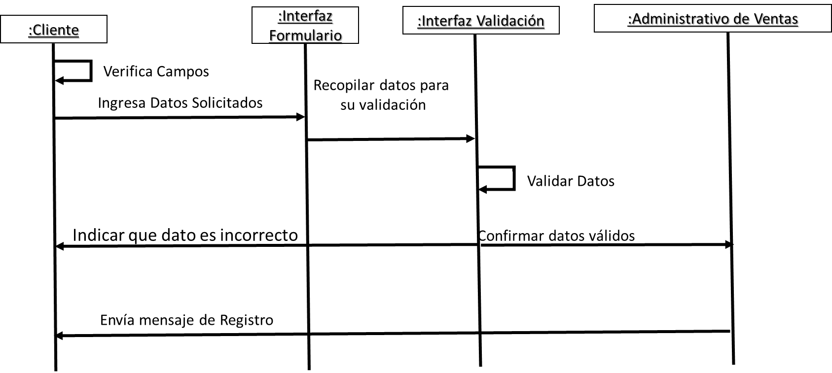

*Descripción de un escenario del Caso de Uso – Registrar Atención*

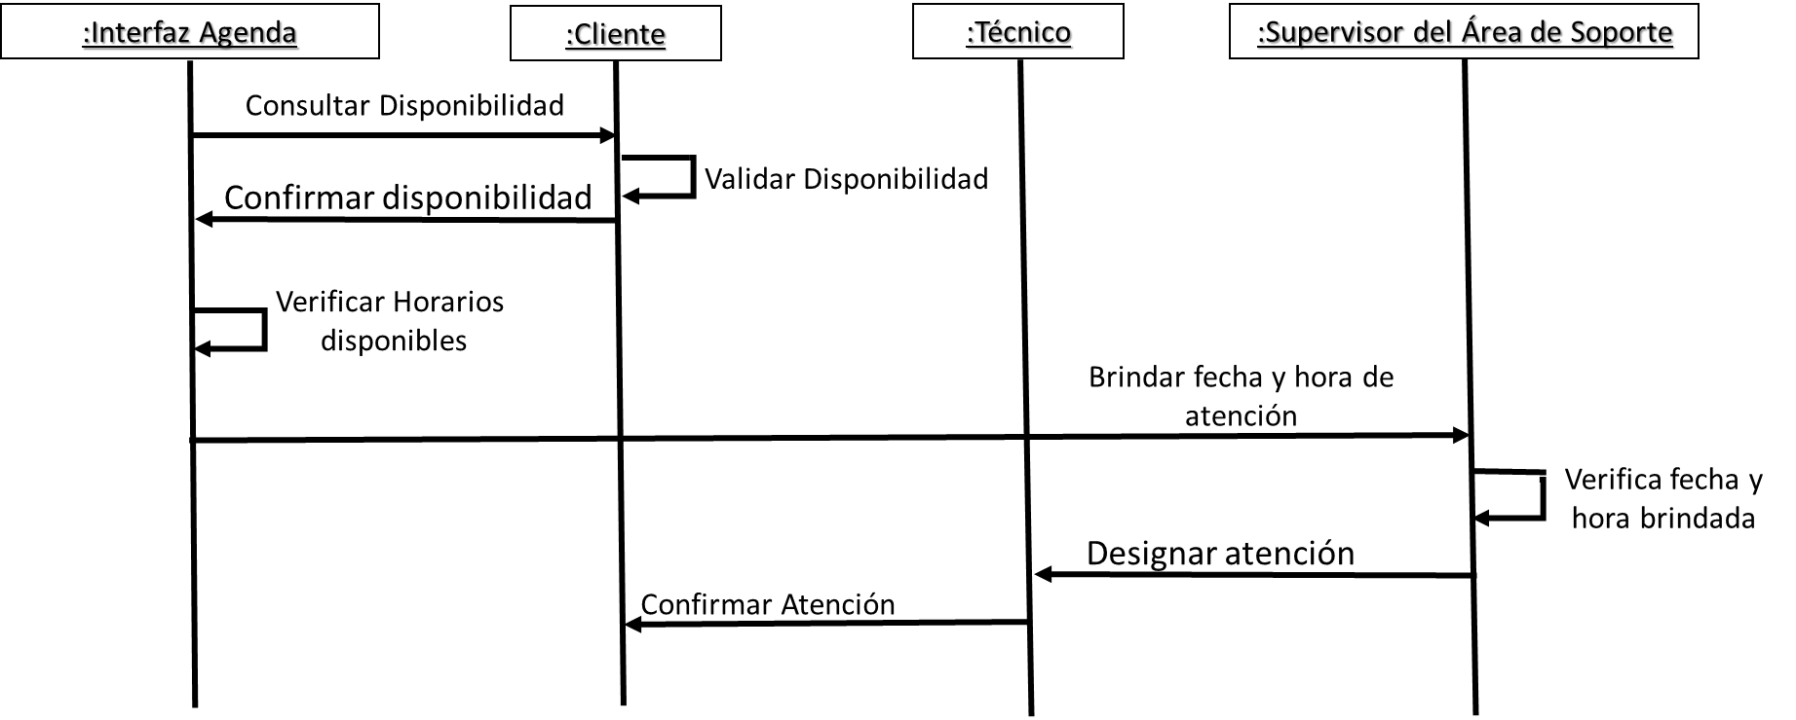

*Descripción de un escenario del Caso de Uso – Brindar Soporte*

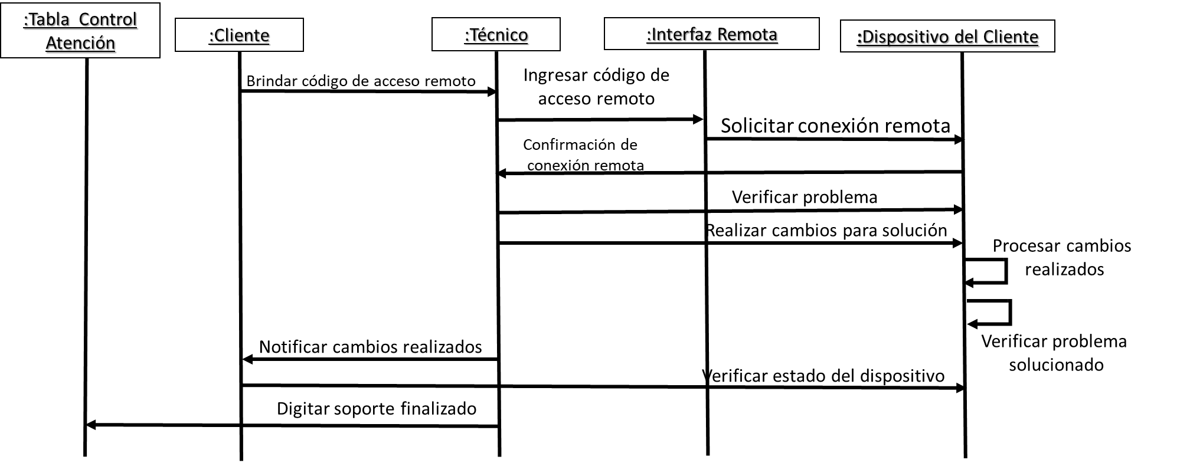

*Descripción de un escenario del Caso de Uso – Almacenar Datos*

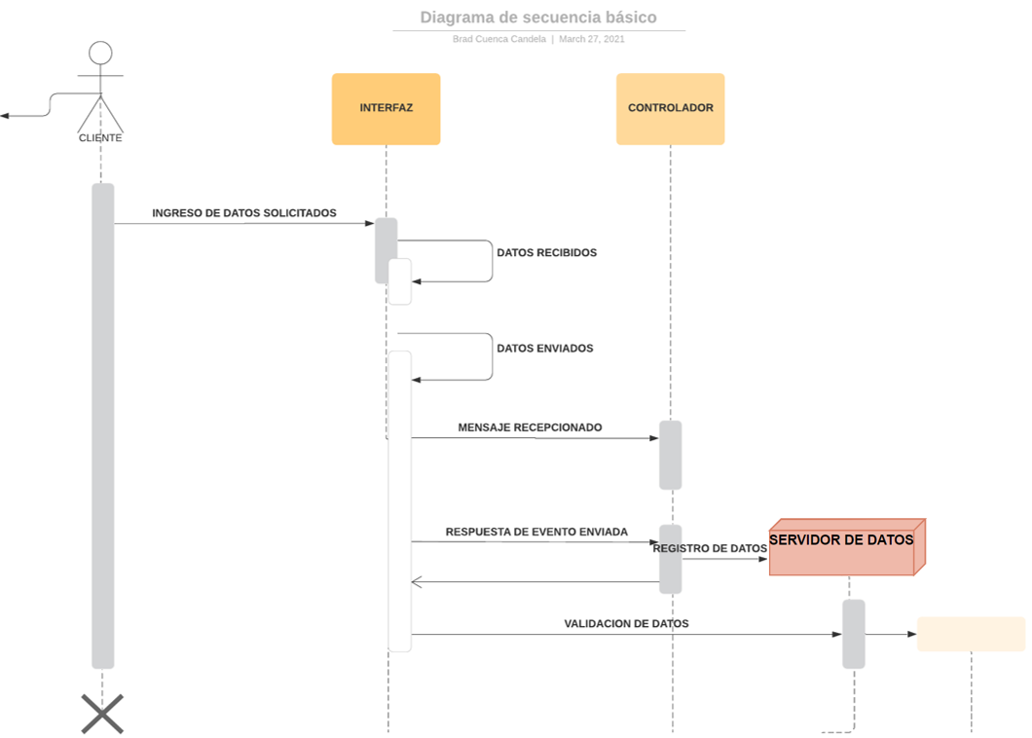

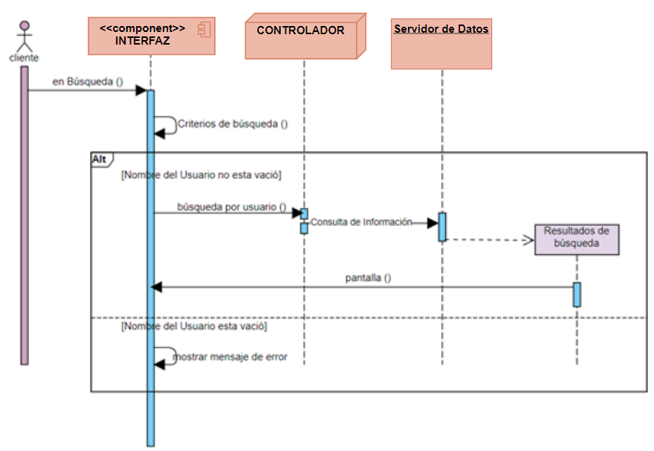

# Diagrama de Clase

# Diagrama de Despliegue

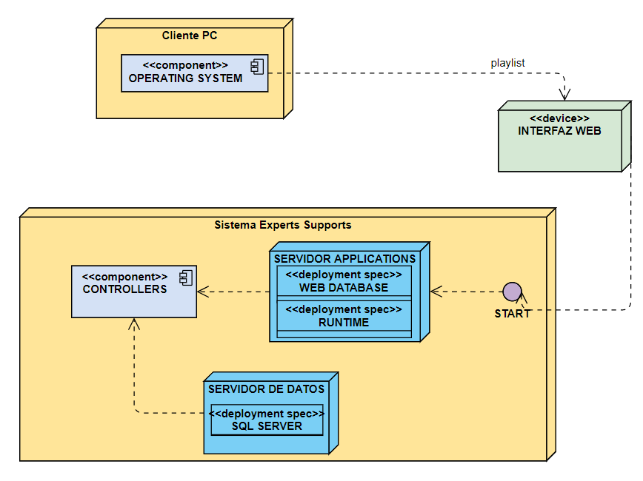

# Prototipos de Pantalla

Prototipo de pantalla Formulario -Cliente

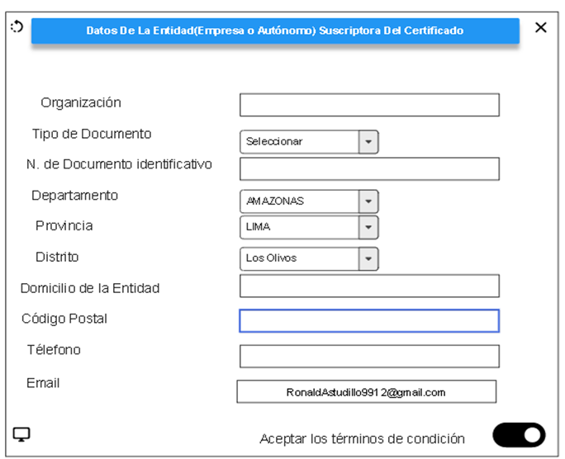

Prototipo de pantalla descripción del problema

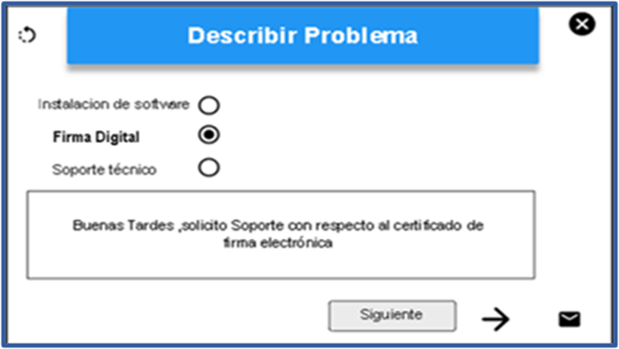

Prototipo de pantalla Formulario trabajador

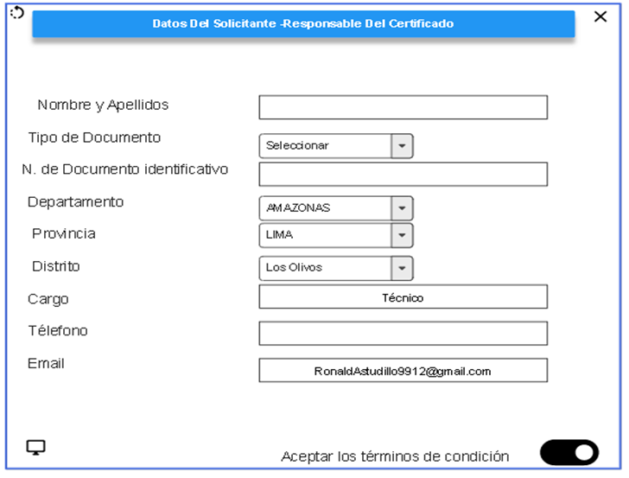

Prototipo de pantalla Login

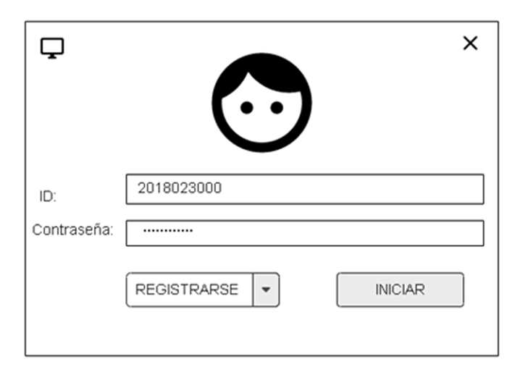

Prototipo de pantalla búsqueda en general

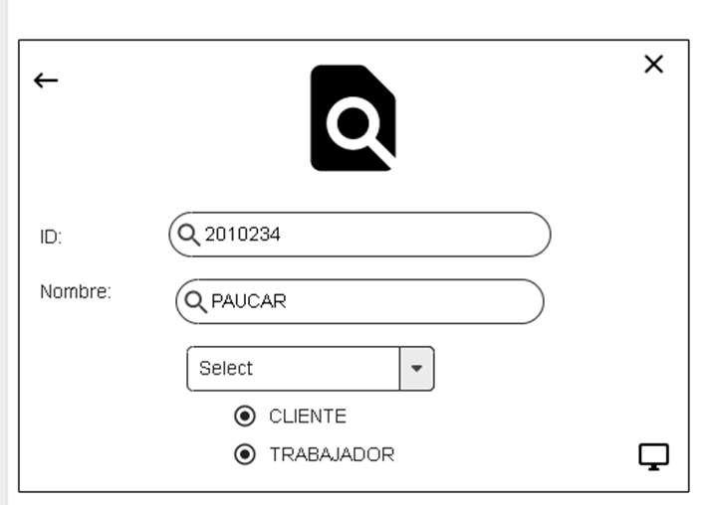

Prototipo de pantalla para el administrador

